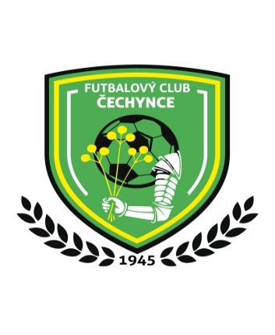
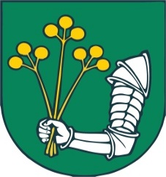

Pozvánka - meghívó


Obec a FC Čechynce Vás srdečne pozývajú na majstrovský futbalový zápas:

5.4.2026 – štadión FC Čechynce
o 15,30 hod.:

FC Čechynce–BFC Dolné Obdokovce

Tešíme sa na Vašu účasť!
Mindenkit szeretettel várunk!

